כריית מידע
ממ"ן 21
מגיש: נטף רנד
מס' זהות: 040672339
מנחה: רועי רחמני

1.א.
הנתונים בהם השתמשתי:
שם תכונה | תאור התכונה | סוג | תחום ערכים | ממוצע | סטיית  תקן | ערכים לא חוקיים | Information Gain
Timedelta | Days between the article publication and the dataset acquisition | נומרי - שלם | 8-731 | 360.88 | 212.72 | אין | לא נמחקה (0.012 עבור דיסקריטיזציה מודרכת)
n_tokens_title | Number of words in the title | נומרי - שלם | 2-23 | 10.38 | 2.11 | אין | נמחקה (0.002)
n_tokens_content | Number of words in the content | נומרי - שלם | 18-8474 | 563.38 | 468.49 | 0 (1182 שורות נמחקו) | נמחקה (0.002)
n_unique_tokens | Rate of unique words in the content | נומרי - רציף | 0.11-1 | 0.55 | 0.1 | 0,701 (אותן 1182 שורות נמחקו + שורה אחת) | נמחקה (0.004)
n_non_stop_words | Rate of non-stop words in the content | נומרי - רציף | 0.999999917- 1 | 0.999999995 | 4.03E-09 | 0,1042 (אותן 1183 שורות נמחקו) | נמחקה (0.001)
n_non_stop_unique_tokens | Rate of unique non-stop words in the content | נומרי - רציף | 0.119-0.999999 | 0.69 | 0.1 | 0,650 (אותן 1183 שורות נמחקו) | נמחקה (0.004)
num_hrefs | Number of links | נומרי - שלם | 0-304 | 11.21 | 11.34 | אין | לא נמחקה (0.012 עבור נומינלי)
num_self_hrefs | Number of links to other articles published by Mashable | נומרי - שלם | 0-116 | 3.4 | 3.87 | אין | נמחקה (0.004)
num_imgs | Number of images | נומרי - שלם | 0-128 | 4.57 | 8.3 | אין | לא נמחקה (0.012 עבור נומינלי)
num_videos | Number of videos | נומרי – שלם | 0-75 | 1.26 | 4.13 | אין | נמחקה (0.003)
average_token_length | Average length of the words in the content | נומרי – רציף | 3.6-8.04 | 4.69 | 0.28 | אין | נמחקה (0.002)
num_keywords | Number of keywords in the metadata | נומרי – שלם | 1-10 | 7.22 | 1.91 | אין | נמחקה (0.005)
data_channel | Which data channel? | נומינלי | 0-6 | 3.36 | 2.07 | אין | לא נמחקה (0.044 עבור נומינלי)
kw_min_min | Worst keyword (min. shares) | נומרי – שלם | -1-377 | 26.78 | 70.35 | אין | נמחקה (0.002)
kw_max_min | Worst keyword (max. shares) | נומרי – שלם | 0-298400 | 1154.04 | 3874.53 | 1.59 (112 שורות נמחקו, 25 מתוכן כבר נמחקו עם 1182 השורות) | נמחקה (0.008 עבור נומינלי)
kw_avg_min | Worst keyword (avg. shares) | נומרי – רציף | -1-  42827.86 | 314.63 | 625.02 | אין | נמחקה (0.008)
kw_min_max | Best keyword (min. shares) | נומרי – שלם | 0-  843300 | 12752.95 | 54484.17 | אין | נמחקה (0.008)
kw_max_max | Best keyword (max. shares) | נומרי – שלם | 0-  843300 | 750084.85 | 216613.58 | אין | נמחקה (0.004)
kw_avg_max | Best keyword (avg. shares) | נומרי – רציף | 0-  843300 | 254521.1 | 131015.16 | אין | נמחקה (0.003)
kw_min_avg | Avg. keyword (min. shares) | נומרי – רציף | -1-3613.04 | 1100.47 | 1125.67 | אין | לא נמחקה (0.023 עבור דיסקריטיזציה מודרכת)
kw_max_avg | Avg. keyword (max. shares) | נומרי – רציף | 0-298400 | 5602.86 | 6103.87 | אין | לא נמחקה (0.029 עבור דיסקריטיזציה מודרכת)
kw_avg_avg | Avg. keyword (avg. shares) | נומרי – רציף | 0-  43567.66 | 3101.71 | 1301.7 | אין | לא נמחקה (0.032 עבור דיסקריטיזציה מודרכת)
self_reference_min_shares | Min. shares of referenced articles in Mashable | נומרי – שלם | 0-843300 | 4124.11 | 20049.16 | 1.59 (10 שורות נמחקו, מתוכן 1 נמחקה מ- kw_max_min  ) | לא נמחקה (0.028 עבור דיסקריטיזציה מודרכת)
self_reference_max_shares | Max. shares of referenced articles | נומרי – שלם | 0-843300 | 10610.93 | 41304.51 | אין | לא נמחקה (0.024 עבור דיסקריטיזציה מודרכת)
self_reference_avg_shares | Avg. shares of referenced articles | נומרי – רציף | 0-843300 | 6593.73 | 24561.55 | אין | לא נמחקה (0.032 עבור דיסקריטיזציה מודרכת)
Weekday | On which day was the article published? | נומינלי | 1-7 | 3.41 | 1.76 | אין | לא נמחקה (0.0168)
is_weekend | Was the article published on the weekend? | נומינלי | True/false |  |  | אין | לא נמחקה (0.0153)
LDA_00 | Closeness to LDA topic 0 | נומרי – רציף | 0.02-  0.93 | 0.19 | 0.26 | אין | לא נמחקה (0.0157 עבור דיסקריטיזציה מודרכת)
LDA_01 | Closeness to LDA topic 1 | נומרי – רציף | 0.018-  0.93 | 0.14 | 0.22 | אין | לא נמחקה (0.0201 עבור דיסקריטיזציה מודרכת)
LDA_02 | Closeness to LDA topic 2 | נומרי – רציף | 0.02-  0.93 | 0.22 | 0.28 | אין | לא נמחקה (0.0271 עבור דיסקריטיזציה מודרכת)
LDA_03 | Closeness to LDA topic 3 | נומרי – רציף | 0.02-0.93 | 0.21 | 0.29 | אין | נמחקה (0.006)
LDA_04 | Closeness to LDA topic 4 | נומרי – רציף | 0.02-  0.93 | 0.24 | 0.29 | אין | לא נמחקה (0.0112 עבור דיסקריטיזציה מודרכת)
global_subjectivity | Text subjectivity | נומרי – רציף | 0-1 | 0.46 | 0.09 | אין | נמחקה (0.008)
global_sentiment_polarity | Text sentiment polarity | נומרי – רציף | -0.39-  0.73 | 0.12 | 0.1 | אין | נמחקה (0.006)
global_rate_positive_words | Rate of positive words in the content | נומרי – רציף | 0-0.16 | 0.04 | 0.02 | אין | נמחקה (0.006)
global_rate_negative_words | Rate of negative words in the content | נומרי – רציף | 0-0.18 | 0.02 | 0.01 | אין | נמחקה (0.0008)
rate_positive_words | Rate of positive words among non-neutral tokens | נומרי – רציף | 0-1 | 0.7 | 0.15 | אין | נמחקה (0.006)
rate_negative_words | Rate of negative words among non-neutral tokens | נומרי – רציף | 0-1 | 0.3 | 0.15 | אין | נמחקה (0.006)
avg_positive_polarity | Avg. polarity of positive words | נומרי – רציף | 0-1 | 0.36 | 0.09 | אין | נמחקה (0.001)
min_positive_polarity | Min. polarity of positive words | נומרי – רציף | 0-1 | 0.1 | 0.07 | אין | נמחקה (0.005)
max_positive_polarity | Max. polarity of positive words | נומרי – רציף | 0-1 | 0.78 | 0.21 | אין | נמחקה (0.003)
avg_negative_polarity | Avg. polarity of negative words | נומרי – רציף | -1-0 | -0.27 | 0.12 | אין | נמחקה (0.0001)
min_negative_polarity | Min. polarity of negative words | נומרי – רציף | -1-0 | -0.54 | 0.28 | אין | נמחקה (0.0004)
max_negative_polarity | Max. polarity of negative words | נומרי – רציף | -1-0 | -0.11 | 0.09 | אין | נמחקה (0.0002)
title_subjectivity | Title subjectivity | נומרי – רציף | 0-1 | 0.28 | 0.32 | אין | נמחקה (0.001)
title_sentiment_polarity | Title polarity | נומרי – רציף | -1-1 | 0.07 | 0.26 | אין | נמחקה (0.005)
abs_title_subjectivity | Absolute subjectivity level | נומרי – רציף | 0-0.5 | 0.34 | 0.19 | אין | נמחקה (0.0008)
abs_title_sentiment_polarity | Absolute polarity level | נומרי – רציף | 0-1 | 0.15 | 0.23 | אין | נמחקה (0.001)
Shares | Popular/not popular (target) | נומינלי - מאפיין מטרה | Popular/not popular |  |  | אין

סה"כ רשומות לפני ניקוי הנתונים: 39,644
סה"כ רשומות לאחר ניקוי הנתונים: 38,367

ב. מטרת כריית המידע: סיווג מאמר כפופולרי (1400 שיתופים ומעלה) \ לא פופולרי(פחות מ-1400 שיתופים) לפי המאפיינים המופיעים בטבלה לעיל.
ג. שלבי ה-KDD :
1. איסוף ושמירת הנתונים: הנתונים התקבלו מ-
/http://archive.ics.uci.edu/ml/machine-learning-databases/00332
נשמרו באקסל בפורמטCSV לשם הזנה ושמירה נוחה בכלי העבודה WEKA
2. ניקוי הנתונים (טיפול בערכים חסרים ובערכים לא חוקיים): ראה סעיף ה'
3. ביצוע טרנספורמציות על הנתונים: ראה סעיף ה'
4. ביצוע דיסקרטיזציות וסיווג הנתונים: ראה סעיף ה'
5. בחירת שיטות לכריית מידע: ראה סעיף ד'
6. הרצת שיטות לכריית מידע שנבחרו: ראה שאלה 2
7. ניתוח התוצאות: ראה שאלה 2
8. הסקת מסקנות: ראה שאלה 2
ד. בחירת שיטות לכריית מידע:
- רגרסיה לינארית/לא לינארית
לפי מודל זה, נבנית נוסחא לניבוי של משתנה המטרה. שיטה זו מתאימה יותר למשתנים נומריים והיא מתאימה כאשר הקשר למשתנה המטרה הינו קשר לינארי.
- רגרסיה לא לינארית.
ברגרסיה לא לינארית, הקשר למשתנה המטרה הוא ברך כלל פולינומי.

- עץ החלטה Cart(Classification And Regression Tree)
Cart הינו קבוצה של עצי החלטה המאפשר לבחור את המדד על פיו נבנה את העץ.
האלגוריתם מבצע פיצולים בינאריים (בניגוד לJ48) וגיזום למניעת התאמת יתר.
- עץ החלטה J48
מבוסס על אלגוריתם ID3 :
  - בכל צומת נבחר מאפיין אשר מגדיל את הרווח האינפורמטיבי. המדד של רווח אינפורמטיבי מוטה כלפי ערכים רציפים ורבים.
  - שימוש במדד Gain Ratio, מדד שמאפשר להתגבר על בעיית ריבוי הערכים של משתנים, לעומת מדדי האנטרופיה או Information Gain ב-ID3, הנוטים לתת משקל יתר לתכונות מרובות ערכים.
  - אלגוריתם זה מכיל שלב גיזום כך שהוא נוטה לייצר עצים קטנים יותר מ-ID3 ומונע את בעיית ה overfitting
ה. שלבי הכנת הנתונים:
ה.1. ניקוי הנתונים:
ה.1.1: מחיקת שורות:
- עבור התכונות הבאות התקבל הערך 0, אותו סיווגתי כלא חוקי:
n_tokens_content, n_unique_tokens, n_non_stop_unique_tokens , n_non_stop_words
ההנחה היא כי לא יכולים להיות מאמרים ללא מילים.
1182 שורות נמחקו.
- שורה נוספת נמחקה:
עבור n_unique_tokens התקבל הערך 701, כאשר טווח הערכים הוא 0.11-1.
באותה שורה, עבור n_non_stop_words התקבל הערך 1042, כאשר תחום הערכים הוא 0.999999917- 1.
באותה שורה, עבור n_non_stop_unique_tokens התקבל הערך 650, כאשר טווח הערכים הוא 0.119-0.999999.
- עבור kw_max_min התקבל הערך 1.59, כאשר סוג הערכים הוא נומרי-שלם.
87 שורות נמחקו (ועוד 25 שנמנו על 1183 השורות שנמחקו שנזכרו לעיל).
- עבור self_reference_min_shares התקבל הערך 1.59, כאשר סוג הערכים הוא נומרי-שלם.
8 שורות נמחקו (ועוד 2 שנמנו על על השורות שנמחקו עבור kw_max_min).
- סה"כ נמחקו 1277 שורות.
ה.1.2 איחוד תכונות (בטבלה בסעיף א' מופיעות התכונות החדשות, אחרי האיחוד):
התכונות הבאות אוחדו מאוסף של תכונות בוליאניות לתכונות נומינליות:
שם התכונה החדשה | שם התכונה במקור | הערך החדש שניתן לתכונה
data_channel | data_channel_is_lifestyle | 1
data_channel | data_channel_is_entertainment | 2
data_channel | data_channel_is_bus | 3
data_channel | data_channel_is_socmed | 4
data_channel | data_channel_is_tech | 5
data_channel | data_channel_is_world | 6
data_channel |  | 0 (עבור רשומות שלא קיבלו ערך חיובי לאף אחת מהתכונות לעיל)
Weekday | weekday_is_monday | 1
Weekday | weekday_is_tuesday | 2
Weekday | weekday_is_wednesday | 3
Weekday | weekday_is_thursday | 4
Weekday | weekday_is_friday | 5
Weekday | weekday_is_saturday | 6
Weekday | weekday_is_sunday | 7

מספר תכונות לפני האיחוד (מלבד משתנה המטרה): 60
מספר תכונות אחרי האיחוד: 48
ה.1.3 מחיקת תכונות: הוסרה התכונה URL, מכיוון שאינה תורמת לניתוח הנתונים (חד ערכית, שוות ערך למס' ת.ז.)
נקבע קריטריון להסרת תכונות, לפיו תעבור כל תכונה ניתוח Information Gain, ותוסר אם התוצאה נמוכה מ-0.01. את התוצאה עבור כל תכונה ניתן לראות בטבלת התכונות בסעיף א'.

הערכים שנותרו:
kw_avg_avg kw_max_avg kw_min_avg
data_channel
LDA_00 LDA_01 LDA_02 LDA_04
num_hrefs number_of_imgs
self_reference_max_shares self_reference_min_shares
is_weekend Weekday
Timedelta
מספר תכונות לפני המחיקה (מלבד משתנה המטרה): 48
מספר תכונות אחרי המחיקה (מלבד משתנה המטרה): 16

התכונות is_weekend ו-Weekday הן היחידות שלא היה צורך לבצע עליהן טרנספורמציה. פיזור ערכי התכונות:

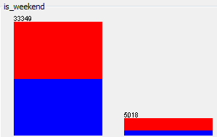
Weekday
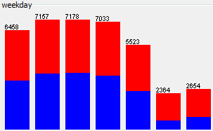

ה.2. ביצוע טרנספורמציות ודיסקריטיזציה:
- ביצוע טרנספורמציות על הנתונים: התכונות הבאות הומרו מנומרי לנומינלי (מתוך אלו שנבחרו לשימוש בסופו של דבר):
num_hrefs, num_imgs, data_channel
פיזור ערכי התכונות בתצורה נומינלית:
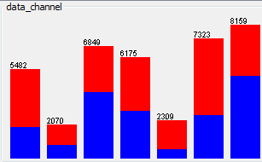
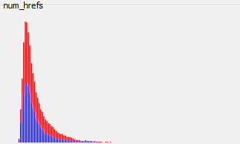
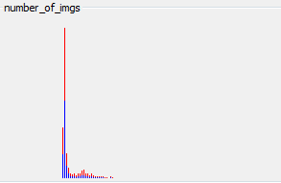
משתנה המטרה Shares הומר מנומרי לנומינלי-בוליאני לשם קלסיפיקציה נוחה, לפי החציון שעמד על 1400 שיתופים:
<1400 not popular
>1400 popular
גרף משתנה המטרה (באדום מס' השיתופים הפופולרי)
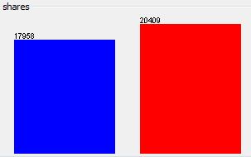

- ביצוע דיסקרטיזציות: התכונות הבאות עברו דיסקריטיזציה מודרכת (מתוך אלו שנבחרו לשימוש בסופו של דבר):
תכונה | ערכים לפני דיסקרטיזציה | ערכים אחרי דיסקרטיזציה
self_reference_min_shares | 0-843300 | 0-369.5  369.5-794.5  794.5-1050  1050-1650  1650-2750  2750-843300
self_reference_max_shares | 0-843300 | 0-354.5  354.5-1250  1250-2050  2050-10950  10950-57150  57150-843300
self_reference_avg_shares | 0-843300 | 0-368.5  368.5-1098.1  1098.1-1896.16  1896.16-3195.75  3195.75-6998  6998-14301.12  14301.12-843300
LDA_00 | 0.02-0.93 | 0.02-0.020004  0.020004-0.021286  0.021286-0.022226  0.022226-0.025  0.025-0.028604  0.028604-0.033333  0.033333-0.033344  0.033344-0.04  0.04-0.040013  0.040013-0.05  0.05-0.050005  0.050005-0.066917  0.066917-0.201706  0.201706-0.866666  0.866666-0.919999  0.919999-0.93
LDA_01 | 0.018-0.93 | 0.018-0.02  0.02-0.020006  0.020006-0.02006  0.02006-0.022222  0.022222-0.022232  0.022232-0.022558  0.022558-0.025009  0.025009-0.025357  0.025357-0.028572  0.028572-0.028577  0.028577-0.028843  0.028843-0.033335  0.033335-0.033344  0.033344-0.033669  0.033669-0.040002  0.040002-0.040158  0.040158-0.050001  0.050001-0.483465  0.483465-0.93
LDA_02 | 0.02-0.93 | 0.02-0.028572  0.028572-0.028574  0.028574-0.028618  0.028618-0.033334  0.033334-0.050049  0.050049-0.050149  0.050149-0.066959  0.066959-0.190011  0.190011-0.35815  0.35815-0.628306  0.628306-0.93
LDA_04 | 0.02-0.93 | 0.02-0.028572  0.028572-0.028575  0.028575-0.028623  0.028623-0.033334  0.033334-0.106577  0.106577-0.423505  0.423505-0.807499  0.807499-0.93
kw_avg_avg | 0-43567.66 | 0-2531.06838  2531.06838-2887.85692  2887.85692-3512.807243  3512.807243-4961.099444  4961.099444-43567.66
kw_max_avg | 0-298400 | 0-3237.393984  3237.393984-3493.984775  3493.984775-3752.607692  3752.607692-7547.980991  7547.980991-298400
kw_min_avg | -1-3613.04 | -1-44  44-1194.675  1194.675-1399.695833  1399.695833-2232.165858  2232.165858-3613.04
Timedelta | 8-731 | 8-19.5  19.5-38.5  38.5-133.5  133.5-468.5  468.5-608.5  608.5-680.5  680.5-731

פיזור ערכי התכונות, אחרי ביצוע הדיסקרטיזציה:
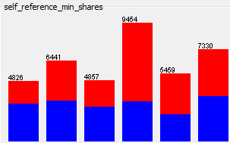

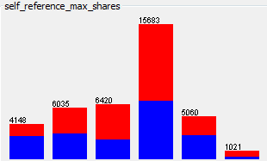
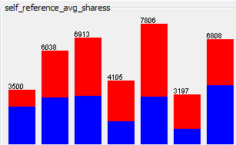
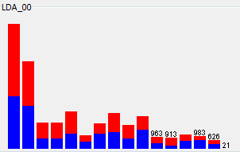
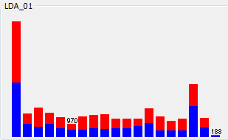
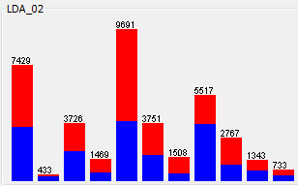
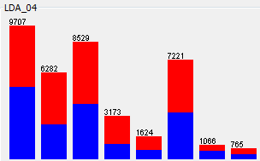
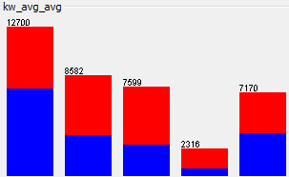
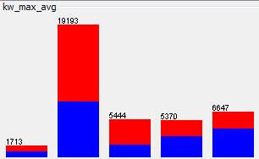
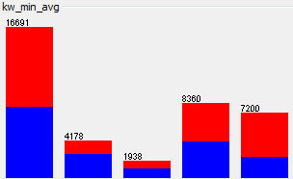
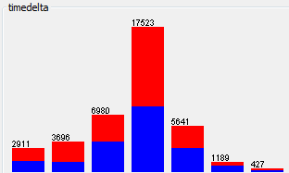
2.א.
שתי השיטות שבחרתי הן J48 ו- .SimpleCart
השיטות הלינאריות משמשות לחיזוי ואילו משתנה המטרה הנדון דורש שיטות סיווג.
הסבר על השיטות ניתן בשאלה 1.ד.
ב. J48
חישוב אינפורמציית הפיצול.
חישוב GAIN.
חישוב יחס הרווח האינפורמטיבי.
הליך גיזום.
←בחירת התכונה המפצלת
CART
פיצול (בינרי או מרובה) כל צומת בעזרת מדד ג'יני.
קבלת החלטה שהעץ הושלם, כאשר אין פיצול נוסף שישפר אותו.
הקצאת כל צומת סופי למחלקה.
הליך גיזום.
ג. תוצאות הדיווחים
בטבלה למטה ניתן למצוא תוצאות של הרצות שונות שבוצעו בWEKA, עבור J48 ו-CART:
ריצה | Number of Leaves/Nodes | Size of the tree | ROC Area | F-Measure | Recall | Precision | FP Rate | TP Rate
J48 (Unpruned) | 72758 | 75994 | 0.6 | 0.591 | 0.591 | 0.593 | 0.408 | 0.591
J48 (Binary Splits = True) | 3774 | 7547 | 0.609 | 0.618 | 0.618 | 0.618 | 0.385 | 0.618
J48 (Pruned, Binary Splits = False) | 2187 | 2295 | 0.684 | 0.651 | 0.652 | 0.651 | 0.355 | 0.652
SimpleCart (Pruned) | 42 | 83 | 0.685 | 0.648 | 0.649 | 0.649 | 0.357 | 0.649
SimpleCart (Unpruned) | 4885 | 9769 | 0.593 | 0.587 | 0.587 | 0.587 | 0.416 | 0.587

במבט על עקומת ה-ROC ניתן לראות בברור כי המדדים הטובים ביותר הם J48, כשמשתמשים בגיזום וללא פיצולים בינריים, ו-CART גזום גם כן.
ד. הערכת מידת הדיוק של השיטות
נסתכל על טבלאות ההצלבה של שני המדדים:
J48 (Pruned, Binary Splits = False)
Total | Not Popular | Popular | Predicted Class→
Total | Not Popular | Popular |  | Actual Class
20409 | 6027 | 14382 | Popular
17958 | 10638 | 7320 | Not Popular
38367 | 16665 | 21702 | Total
Accuracy Rate: (14382 + 10638) / 38367 = 0.652 = 65.2%
Error Rate = 1-0.652 = 0.348 = 34.8%
Sensitivity (Popular) = (14382 / 20409) = 0.704 = 70.4%
Specifity (Not Popular) = 10638 / 17958 = 0.592 = 59.2%
Precision = 14382 / (14382 + 7320) = 0.663 = 66.3%

SimpleCart (Pruned)
Total | Not Popular | Popular | Predicted Class→
Total | Not Popular | Popular |  | Actual Class
20409 | 6222 | 14187 | Popular
17958 | 10724 | 7234 | Not Popular
38367 | 16946 | 21421 | Total
Accuracy Rate: (14187 + 10724) / 38367 = 0.649 = 64.9%
Error Rate = 1-0.649 = 0.351 = 35.1%
Sensitivity (Popular) = (14187 / 20409) = 0.695 = 69.5%
Specifity (Not Popular) = 10724 / 17958 = 0.597 = 59.7%
Precision = 14187 / (14187 + 7234) = 0.662 = 66.2%

ה. מסקנות
- שני האלגוריתמים עובדים טוב יותר כאשר מתבצע עליהם גיזום.
- J48 עובד טוב יותר ללא פיצולים בינאריים, כפי שמצופה ממודל סיווג.
- שני המודלים מספקים סיווג מדויק יותר (65.2% ו-64.9%) מחוק הרוב שהוא:
20409 / 38367 = 0.531 = 53.1%
- לJ48 מספרים טובים במעט מזה של CART.
- הפעלת האלגוריתם של J48 דורשת שניות בודדות, בעוד הפעלת האלגוריתם של CART צרכה למעלה משעה עד קבלת התוצאות (כך לפחות במערכת האישית שלי, תוך שימוש בWEKA).
⇐ מתוך הנקודות לעיל, נעדיף להשתמש בJ48 לשם סיווג המאמרים כפופולריים / לא פופולריים.

